95年罕病緊急救護課程說明

親愛的朋友您好：
對於罕病病友而言，家人往往是主要照顧者，所以當病友遭遇緊急或意外事件時，若家人可以立即評估並給予適當的緊急處置，將可減少不幸或傷害的發生。
此次罕見疾病基金會特別辦理緊急救護課程，教導心肺復甦術(CPR)與緊急處理原則，希望各位家屬能踴躍參加！

主辦單位：財團法人罕見疾病基金會
活動時間: 95年5月6日（六）下午1：00-5：00
時 間 | 活 動 內 容 | 講 師
12：30-13：00 | 報到
13：00-14：40 | 急救概念介紹及心肺復甦術(CPR)示範及實際操作 | 紅十字會教練
14：40-15：00 | 休息
15：00-15：50 | 心肺復甦術(CPR)示範及實際操作 | 紅十字會教練
15：50-16：00 | 休息
16：00-16：15 | 緊急救護卡製作 | 罕見疾病基金會
16：15-17：00 | 罕病患者緊急處理原則及Q＆A | 台大醫院基因醫學部  簡穎秀醫師
活動地點: 紅十字會台北分會（台北市信義路四段415號5樓之2；世貿中心對面）
研習證明：全程參予者將由中華民國紅十字會台北分會授予研習證明
活動流程:

活動地點：
紅十字會台北分會(台北市信義路四段415號5樓之2)
- 基隆路與信義路口(位於星巴克＜Starbucks＞旁)

交通路線：
- 公車路線(世貿中心站)：信義幹線、指南客運、三重客運、福和客運、基隆客運、292、650、284、611、207、294、537。
- 捷運：*市政府站下車轉650--------＞世貿中心
*公館站下車轉284-----------＞世貿中心
*六張黎站下車轉611----------＞世貿中心
紅十字會台北分會

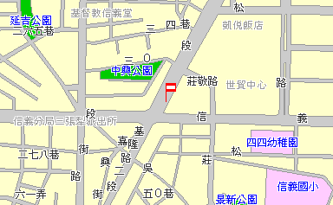

95年罕病緊急救護課程
報名回條
□ 準時出席

- 不克出席
病友姓名:__________（男/女） 年齡:______ 疾病名稱:
參與人姓名：_________________ 英文名字：_________________
身分證字號：_________________ 出生日期： _________________
與病患關係：_________________
聯絡電話:_______________________________ 主要聯絡人:_________________
聯絡地址:____________________________________________________________
＊因研習證明需詳細資料，請仔細填寫 謝謝！
其他想了解之急救相關問題：______________________________________

＊每戶限一人參加(以主要照護者參加為佳)
＊煩請4月28日前回傳或電話通知，以便本會統計人數與活動安排，謝謝!

報名請洽: 罕見疾病基金會醫療服務組 遺傳諮詢員 陳虹惠

電話:（02）2521-0717 分機154 傳真: （02）2567-3560

E-mail: ms03@tfrd.org.tw 手機:0921-119452

地址:台北市中山北路二段52號10樓

